МИНИСТЕРСТВО ОБРАЗОВАНИЯ РЕСПУБЛИКИ МОРДОВИЯ
МУНИЦИПАЛЬНОЕ БЮДЖЕТНОЕ ОБЩЕОБРАЗОВАТЕЛЬНОЕ УЧРЕЖДЕНИЕ «ЛИЦЕЙ № 4»

УРОК ВНЕКЛАССНОГО ЧТЕНИЯ В 9 КЛАССЕ

Подготовила и провела
учитель русского языка
и литературы лицея № 4
г. Рузаевка
Республики Мордовия
Зимина
Надежда Васильевна

Рузаевка

Тип урока: урок внеклассного чтения, урок-беседа.
Тема урока: Уроки нравственности на страницах повести В.П.Астафьева «Кража».
Цели урока: подвести учащихся к пониманию того, что человек должен отвечать за свои слова и поступки; помочь понять, какие же уроки нравственности получили герои повести и что вынесли из них во взрослую жизнь.
Задачи:
1. ОБРАЗОВАТЕЛЬНЫЕ.
- Познакомить учащихся с жизнью и творчеством В.П.Астафьева.
- Продолжить обучение детей анализу художественного текста, научить выделять в нём главное.
2. РАЗВИВАЮЩИЕ.
- Развивать мышление учащихся, учить анализировать, сравнивать, обобщать, делать выводы.
3. ВОСПИТАТЕЛЬНЫЕ.
- Воспитывать в детях отзывчивость, доброту, внимание к людям, любовь к родным и близким.
Оформление:
1. Эпиграф к уроку.
Если мир расколется – трещина прежде всего пройдёт по судьбам детей.
В.П.Астафьев.
2. Астафьев В.П. Кража; Последний поклон. – М.: Просвещение, 1990.
3. Портрет В.П.Астафьева.
4. Видеозапись встречи Н.С.Михалкова с В.П.Астафьевым.
5. Иллюстрации к повести «Кража».
6. Л.Бетховен «Лунная соната».

Ход урока:
1. Вступительное слово учителя.
«Память моя, память, что ты делаешь со мной?! Все прямее, все уже, все морочней обрез земли, и каждая дальняя вершина чудится часовенкой, сулящей успокоение...
Память моя, сотвори еще раз чудо, сними с души тревогу, тупой гнет усталости, пробудившей угрюмость и отравляющую сладость одиночества. И воскреси, - слышишь? - воскреси во мне мальчика, дай успокоиться и очиститься возле него...
...Беру в свою большую ладонь руку мальчика и мучительно долго всматриваюсь в него, стриженого, конопатого, - неужто он был мною, а я им?!..»
Урок я начала словами русского писателя В.П. Астафьева из «Оды русскому огороду». Именно о нем и об одной из его книг мы будем говорить сегодня на уроке.

2. Знакомство с жизнью и творчеством писателя (обзорно).
– С творчеством В.П. Астафьева вы знакомы по его детским рассказам. Вспомните и назовите их?
(«Васюткино озеро», «Конь с розовой гривой», «Монах в новых штанах», «Фотография, на которой меня нет»).
В основе своей все эти рассказы автобиографичны. Герои рассказов о детстве разные люди. Это и дядя Левонтий с теткой Васеней, и озорные Левонтьевские ребятишки, и, конечно, бабушка Катерина Петровна, мудрая, чуткая, самая родная...
– Что же мы знаем об Астафьеве?

Сообщение ученика.
Виктор Петрович Астафьев родился в 1924 году в селе Овсянка Красноярского края. Семи лет лишился матери (Лидия Ильинична – мать будущего писателя – утонула в 1931 году в Енисее). И только заботами бабушки Екатерины Петровны было скрашено сиротское детство.
Но как ни тяжело было детство, главные трудности лежали впереди. А впереди ожидали будущего писателя и беспризорность с ее голодной и опасной вольницей, и детский дом, отпугивающий своим казенным укладом, и интернат, и железнодорожная школа ФЗО в Базаихе, и, наконец, фронт. Весной 1943 года рабочий В. Астафьев уже на передовой. Воинское звание - рядовой. И так до самой победы: шофер, артразведчик, связист.
Пройдет много лет, и бывший беспризорник станет «укладывать» слова на белые листы бумаги, чтобы поведать тысячам незнакомых ему людей о пережитом и перечувствованном им. В 1951 году в газете «Чусовской рабочий» был опубликован первый рассказ Астафьева «Гражданский человек» (окончательное название «Сибиряк»), но известность и признание к нему пришли не сразу. С 1951 года Астафьев становится литературным сотрудником газеты «Чусовской рабочий», печатает на страницах ее многочисленные рассказы, корреспонденции, очерки. В эти же годы он начинает печататься в пермских газетах «Звезда» и «Молодая гвардия». В Перми же вышла его первая книга «До будущей весны» (1953) и книги для детей: «Огоньки» (1955), «Васюткино озеро» (1956), «Дядя Кузя, куры, лиса и кот» (1957), а в 1958 - роман «Тают снега».
Переломным в творческой судьбе писателя можно считать 159 год, когда в альманахе «Прикамье» (кн.27) была напечатана повесть «Стародуб», а в журнале «Урал» (№5) повесть «Перевал», привлекшие внимание критиков.
Осенью того же года Астафьев поступает на Высшие литературные курсы в Москве. С этого времени его произведения широко печатаются в центральных журналах и издательствах.
Произведения, созданные В.П. Астафьевым, хорошо известны широкому кругу читателей. Это книги о войне, о мире, о детстве. Среди них повести «Кража», «Пастух и пастушка», «Где-то гремит война», книга «Последний поклон», повествование в рассказах «Царь-рыба», роман «Печальный детектив» и многие-многие другие.

3. Просмотр видеозаписи встречи Н.С.Михалкова и
В.П. Астафьева в селе Овсянка.
Виктор Петрович Астафьев ушел из жизни несколько лет назад. Но остались его книги, фотографии, записи, знакомясь с которыми мы можем узнать о его жизни и творчестве, его мыслях и чувствах.
Сейчас мы посмотрим отрывок из встречи Н.С.Михалкова с писателем в его родной Овсянке. У нас есть возможность увидеть Астафьева таким, каким был он в жизни.
(Просмотр записи)
Таких людей, как В.П. Астафьев, называют совестью нации. Восприимчивость и чуткость к людям, ярость при встрече со злом, предельная честность и способность по-новому видеть мир, жесткая требовательность прежде всего к самому себе и сентиментальность – лишь некоторые черты его неординарной личности. И убедиться в этом нам помогут его книги, об одной из которых мы будем сегодня говорить.

4. Работа по теме урока. Беседа по повести.
Повесть «Кража» появилась впервые на страницах журнала «Сибирские огни» (№8-9) в 1966 году. В общей сложности Астафьев работал над ней 4 года (1961-1965).
Далекий порт Игарка. Далекое начало неуютных, голодных 30-х годов. Трое ребят подозрительного облика, озираясь по сторонам, пробираются по заснеженному двору, чтобы потом забраться на крышу сарая, открыть окно и под покровом густой северной ночи пробраться в помещение. Все продумано, все учтено: еще днем отперто окно, приготовлены необходимые подручные средства.
Но вот страхи и опасения позади. Ребята благополучно возвращаются в свою ночлежку, стараясь ничем не вызвать еще не угасшего волнения, – ведь только что они совершили кражу. Наконец-то они у себя дома, если только так можно назвать это случайное прибежище беспризорных мальчишек, объединенных общей городской судьбой. Усевшись в круг, они предвкушают сладостные минуты: сейчас они станут читать и будут читать долго-долго... Сегодня они забрались в местную библиотеку.
Ребята завороженно смотрят на губы своего товарища, с которых слетают слова. А теперь и слов нет, есть волшебная музыка, погружающая ребят в мир, полный красоты и таинственности. И этот мир, чужой и далекий становится вдруг твоим собственным. И ты уже там.
А поутру следы, протоптанные от сарая до ночлежки, привели сюда участкового. Враз обрываются разгоряченные необузданной фантазией сны. Совсем короткий маршрут, и вот тебя уже окружают казенные стены детского дома. Здесь совсем другой мир, во всем тебе незнакомый, но не таинственный...
Это об Астафьеве. Но как похожи эти беспризорные мальчишки на тех, о ком рассказывает В.П. Астафьев в повести «Кража».
– Кто герои повести?
(Воспитанники и воспитатели краесветского детского дома)
– Как называется город, в котором происходит действие повести?
(Краесветск)
– О чём говорит такое название?
(Находится на Крайнем Севере)
– Кто жители города?
(Половина города - ссыльные заключенные и раскулаченные переселенцы, другая половина - жители вольные, приехавшие по своему желанию обживать Север, «оттаивать мерзлоту своим дыханием»)
– С какого события начинается повесть? (Смерть Гошки Воробьёва)
– Как восприняли эту смерть в детдоме? (Чтение отрывка)
А дальше В.П. Астафьев пишет: «... детдом, где умер мальчик, где ходят злые и заплаканные маленькие люди».
– Кто же они такие, эти маленькие люди, какой злой рок привел их сюда, в стены Краесветского детского дома?
(Рассказы о судьбах детей: Гошка Воробьев (с. 19-23), Паралитик
(с. 13,31), Попик (с.38), Малышок (с.36), Борька Клин-Голова (с.91), Толя Мазов (с.64))
Сейчас мы говорим о судьбах воспитанников Краесветского детского дома. А сколько таких сирот было тогда разбросано по стране?! На память приходят строки стихотворения Мусы Джалиля, написанного в октябре 1925 года, которое так и называется «Сироты».
(Учитель читает отрывок из стихотворения)
Кто же они такие - сироты?
Как стая голодных волчат, скулят-скулят,
Слезы льют,
Поют:
«Сирота, если даже не помрет,
в этом мире радости не найдет...»
что же это значит?
Почему они плачут? Почему так поют?
Почему они радости не найдут?!
* * *
Зима... Буран...
Как в старинной сказке,
Ветры свистят, ветры поют...
А в двухэтажном каменном доме -
Светло, как днем, тепло и уют.
В доме полно детей...
-Ты сирота?
-Я?
-Сирота...
-А ты?
-Сирота...
-Родителей нет, совсем один -
Не знаю, есть ли они...
-И у меня никакой родни,
С рождения - ни матери, ни отца,
Не знаю, есть ли они...
Что же их ждет - этих сирот?
Вот мальчуган...
Был он совсем малышом,
Когда земля молодую мать забрала.
С этого дня, босой, худой,
Живет сиротой...
Вся радость из жизни его ушла...
Еле бредет мальчуган,
А злой буран
Снегом его ослепляет,
Хлещет, сбивает с ног,
К чьим-то воротам бросает,
Запертым на замок.
Плачет малыш...
Жалкий дрожит голосок:
Пода-а-айте хлебушка ... хоть кусочек!
Откройте ...Впустите!..
Сил больше нет!..
Но тишина в ответ.
У зимних ночей,
долгих, холодных, черных,
Жалости нет...
Эй, сироте помогите —
совсем погибает малец!
Пожалейте!
Но тщетно помощи ждать
От жестоких людских сердец...
30-е годы XX столетия, годы трудные и страшные... Это время сталинских репрессий, массового раскулачивания крестьян. Именно в этом кроется еще одна причина сиротства.
– Знакомы ли вам слова репрессии, раскулачивание?
(Слова записаны на доске).
– Прочитаем лексическое значение слов в словаре Ожегова.
Раскулачивание – лишение средств производства, права пользоваться землёй и политических прав.
Репрессия – карательная мера, исходящая от государственных органов.
«Перепутало, разбросало людей по свету бурное время», - пишет Астафьев.
Мир раскололся.
«Если мир расколется – трещина прежде всего пройдет по судьбам детей», – считает писатель. (Это эпиграф к уроку.)
Как никто другой понимает это директор детского дома Валериан Иванович Репнин.
– Как вы думаете, почему именно он? (Судьба Репнина – с.81)
– Повесть называется «Кража». Почему?
– Когда и где произошла кража? (с.34)
– Почему в доме появились Аркашка и Наташка? Что изменилось с их появлением? (с. 103-106)
– Почему Толя Мазов чувствует угрызения совести?
– Какое он принял решение, чтобы помочь малышам?
– Опасное ли дело он затеял и почему? (с. 114)
– Как ребята добывали деньги?
– Толя Мазов ожидал чуда. Но произошло ли оно? Вспомните тот момент, когда за Аркашкой и Наташкой пришла мать.
(Чтение эпизода - с.217)
– Что изменила кража в жизни многих детдомовцев?
– Толя Мазов никогда не дружил с Гошкой Воробьевым. Но в финале повести ноги сами приведут Толю к Гошкиной могиле. Как вы думаете, почему?
– Какие же уроки нравственности получили воспитанники детского дома?
Читая повесть, мы увидели, как родилась личность, вырос гражданин. Мы не знаем, что будет с Толей Мазовым дальше. Ведь впереди еще страшная война. Дойдет ли он до Берлина или погибнет в первом же бою, защищая Москву? Но одно мы можем сказать точно: не отступит он перед трудностями, не спасует. И глядя на Мазова, Валериан Иванович говорит:
«С уверенностью могу сказать: пойдет прямо, напролом, вилять и дешевить не станет!»
– Как заканчивается повесть В.П. Астафьева? (Северным сиянием.)
– Почему? (Очищение, надежда на лучшее)
(Чтение наизусть отрывка с описанием северного сияния – с. 226 -227. Читает ученица на фоне «Лунной сонаты» Бетховена.)
Заканчивается урок, и я хотела бы вам еще раз напомнить слова Валериана Ивановича, сказанные им на Гошкиной могиле: «Ребята, когда вы станете взрослыми и у вас будут дети – любите их! Любите! Любимые дети не бывают сиротами. Не надо сирот!..»

  - Итоги урока.
– Какие выводы сделали вы, прочитав повесть В.П.Астафьева? Чему она вас научила? О чём заставила задуматься?
  - Домашнее задание.
Сочинение – миниатюра на тему: «Мои мысли и чувства после прочтения повести В.П.Астафьева «Кража».

Список использованной литературы.
- Астафьев В.П. Кража; Последний поклон: Для ст. шк. возраста. – М.:
Просвещение, 1990. – С.5 – 227.
- Ланщиков А.П. Виктор Астафьев. – М.: Просвещение, 1992. (Школьникам о современных сов. писателях).
- Муса Джалиль. Пылай, моя песня! Стихи и поэмы. – М.: Советская Россия, 1989. – С. 346 – 351.
- Ожегов С.И. Словарь русского языка: 70 000 слов/ Под ред. Н.Ю.Шведовой. – М.: Рус. яз., 1989.
- 15 встреч в Останкине/ Сост. Т. Земскова. – М.: Политиздат, 1989. –
С.7–26.

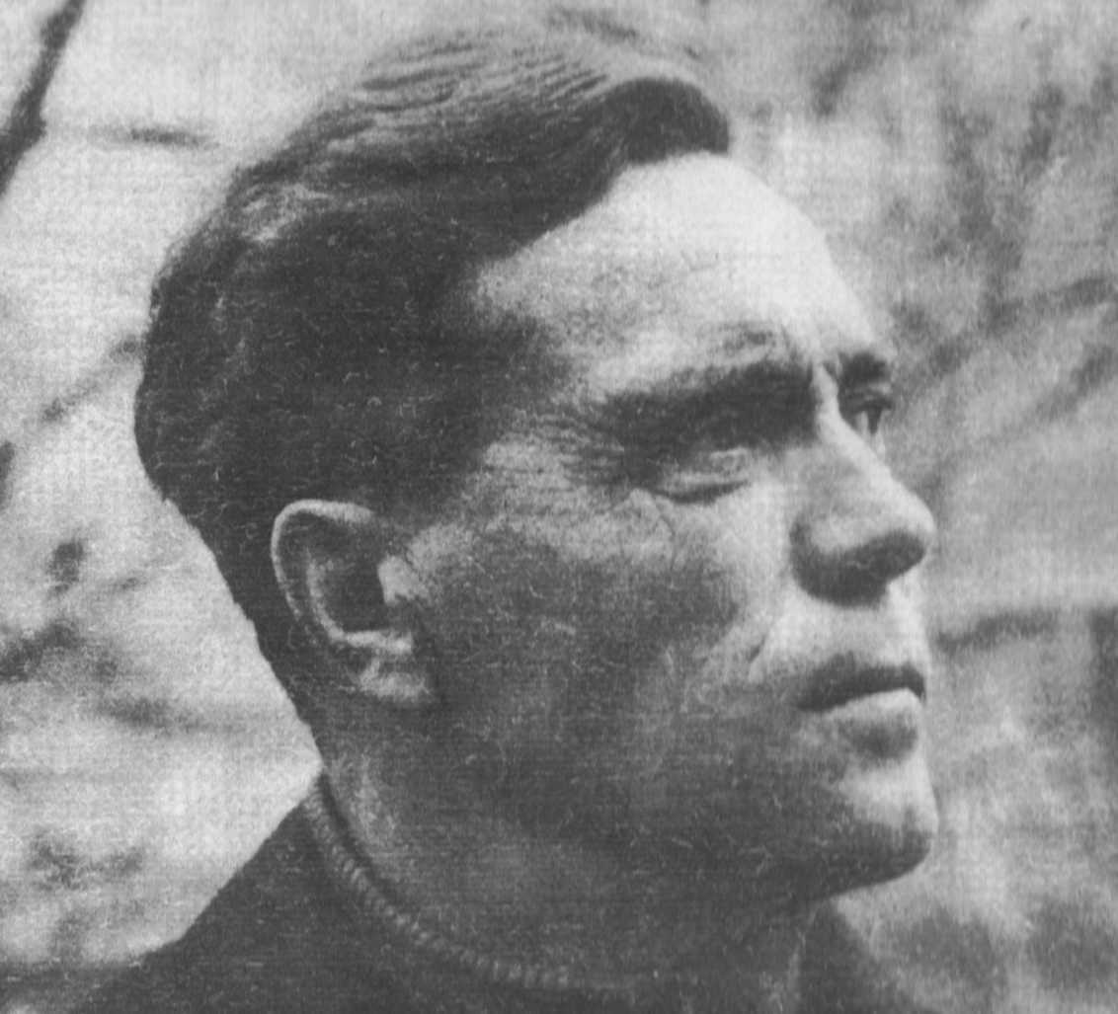

Виктор Петрович Астафьев

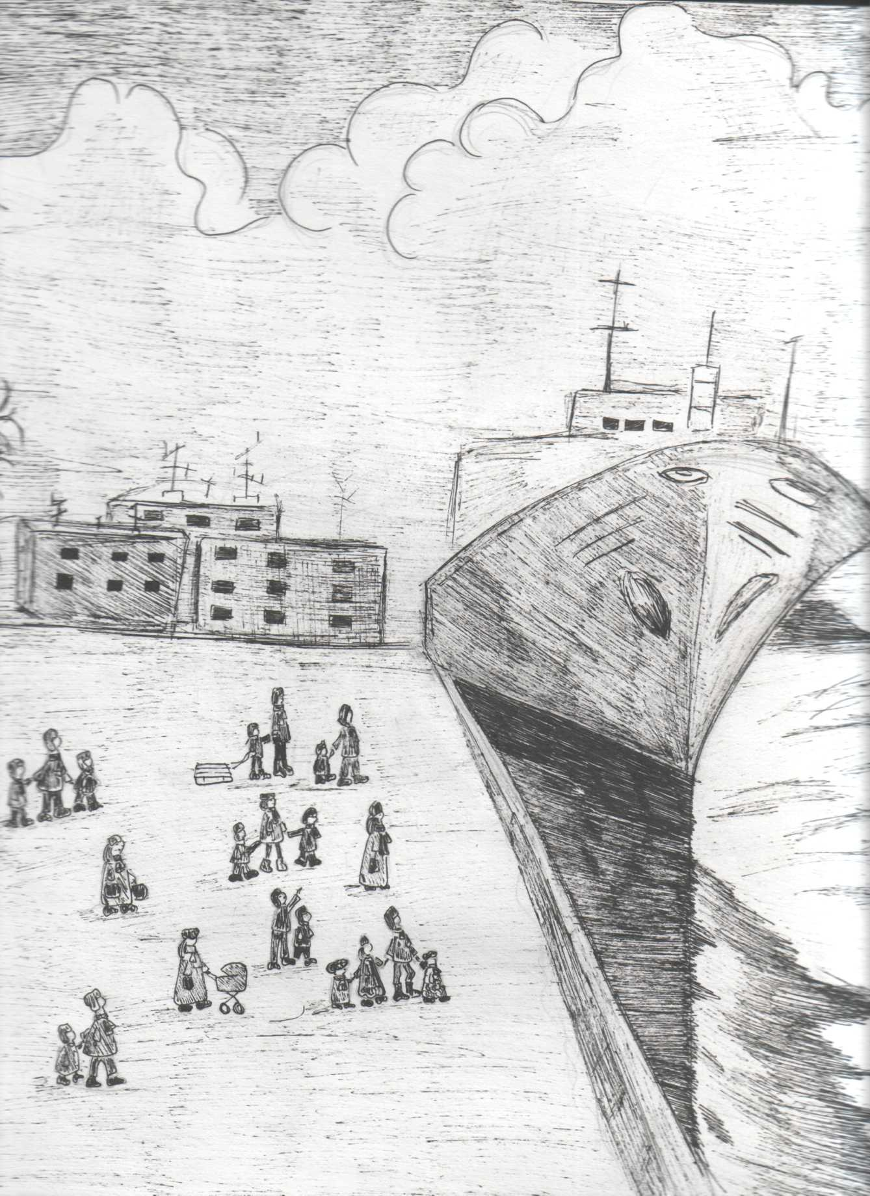
Рисунки ученицы к повести В.П.Астафьева «Кража».

